LE “BARACCHE” DI VIA CAMPAGNUZZA
In base alle ricerche presso l’ufficio Tavolare di Gorizia e presso l’Archivio di Stato, dove sono depositati i materiali del Comune e del Genio Civile nonché le mappe storiche della città, risulta che le baracche di via Campagnuzza siano state costruite intorno all’anno 1947 – e quindi assieme (o poco prima) al villaggio dell’Esule. Tale ipotesi è confermata:
- dalle planimetrie catastali (matrice del 1949 e aggiornamento del 1956) – vedi paragrafi succ.;
- dalle mappe e planimetrie della città: nel Rilievo altimetrico della città dell’ing. Demarteau del 1907 l’area di Campagnuzza è completamente vuota, ad eccezione della tintoria (situata presso l’attuale Fiera); la stessa situazione è riportata nel PRG e di ampliamento di Max Fabiani del 1921; in un’altra planimetra, purtroppo SENZA DATA, le baracche ci sono e vi sono anche le case bifamiliari del villaggio dell’Esule, mentre mancano gli edifici a più piani di via Capodistria, costruiti nel 1951.
- dal Registro delle Vie conservato presso l’Archivio di Stato, dove sotto la voce “Via della Campagnuzza, n. orientazione dal 7 al 12, del C.C. Contado (già Grafenberg), n. anagrafico dal 229 al 234 di Borgo Italia” vi è riportato come proprietario il “Comune di Gorizia” e la descrizione riporta “baracca in muratura costruz. 1947” e un’annotazione a margine con data 29.4.1948 (o 29.X.1948) – probabilmente la data in cui è stata fatta l’annotazione nel registro.

Altre informazioni utili (e sparse):
- la prima pietra del villaggio è stata posta dal min. Umberto Tupini nell’aprile 1949, gli alloggi saranno consegnati alle famiglie l’anno successivo;
- chiesa di Campagnuzza: nel 1951 era una cappella consacrata (trasformata da una baracca), il 19/4/1959 è stata posta la prima pietra (progetto arch. Giordano Malni), la chiesa è stata consacrata tra il 5 e il 6 agosto 1961;
- le fognature del villaggio dell’esule sono del periodo 1955-1960.

Di seguito e in dettaglio le informazioni tratte dai singoli uffici.

INFORMAZIONI DA ARCHIVIO DI STATO
Non si sono ancora trovati i progetti relativi al villaggio dell’Esule di Campagnuzza. L’unica busta relativa alla zona di Campagnuzza (fondo: Comune di Gorizia, II versamento, B. 678, F. 2510, Prot. 6240 del 1951) riporta i progetti di alcuni edifici per i profughi di via Capodistria, ad opera dell’ing. Angelo Morelli de Rossi e datati Roma, 12/9/1950. Nel piano di situazione, le case bifamiliari del villaggio e le sei baracche sono già presenti.

INFORMAZIONI DA UFFICIO TAVOLARE
Dati catastali: Comune censuario CONTADO (Già Grafenberg), foglio mappale 17, pce. 1610, fabbricati pc. 1601, 1602, 1603, 1604, 1605, 1606; prima la pce. 1610 era accatastata come pc. 307/4.
prima del 1949: il lotto è accatastato come pc. 307/4 – dalla mappa catastale di questo periodo risultano presenti tre fabbricati* (perpendicolari al lato corto dell’edificio, sul lato nord-est) al posto delle sei baracche, che compaiono appena nella matrice aggiornata nel 1956.

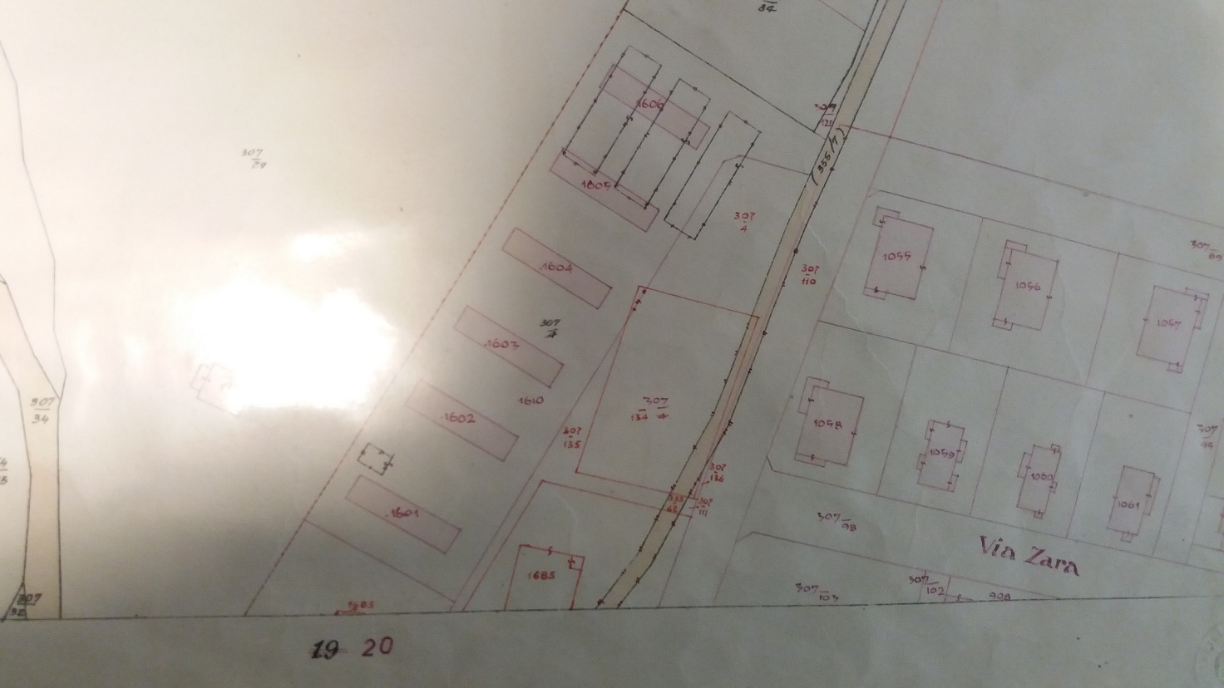
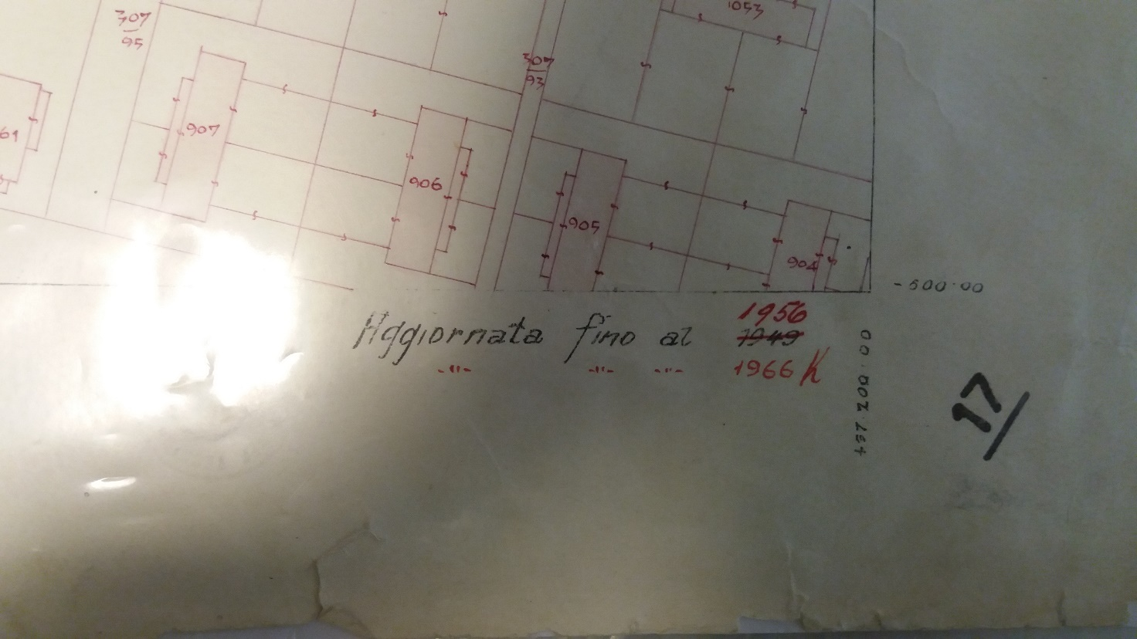
Foglio B - PROPRIETÀ: dal ? l’area è di proprietà del COMUNE DI SANT’ANDREA (esistente tra 1905 e 1927), poi l’area passa al COMUNE DI GORIZIA (per soppressione del Comune di Sant’Andrea) – l’intavolazione del diritto di proprietà avviene appena nel 1964; l’ultimo passaggio di proprietà è registrato nel 2005 in seguito all’atto di compravendita da parte dell’ATER Gorizia.
Foglio A – Annotazioni:
- nota del 7 luglio 1923 N.725: Sulla pc. 307/4 risultano essere costruiti 5 edifici “e precisamente un cesso, *tre magazzini in legno ed un casello di posto di guardia;
- nota del 16/9/1957 N. 652 – la particella 307/4 viene frazionata in 307/4, 307/121 e p.c.e.1610;
- nota del 16/9/1957 N. 660 – “si fraziona la particella 307/4 in 307/4, p.edificabili 1601, 1602, 1603, 1604, 1605 e 1606, case di via Campagnuzza”

AST Gorizia – Archivio Storico del Comune di Gorizia, 2° versamento, B. 1113, f. 3600

Dalla RELAZIONE TECNICA dd. 1 agosto 1946
- urgenza di costruire un numero congruo di baracche in muratura con blocchetti in calcestruzzo (tipo Rosacometta) contenete ognuna 2 alloggi popolari (…) a causa della mancanza assoluta di alloggi in città
- baracca in legno sarebbe un ambiente esposto al pericolo d’incendio, ha una manutenzione costosa, diventa un “cimiciaio”, provoca depressione morale a chi vi abita, il prezzo del legno è elevato
- la soluzione proposta ha costi simili alle baracche in legno, ma è più duratura, è di esecuzione rapida (ca. 2 mesi per baracca) ed è abitabile da subito.

Nella relazione ci si riferisce ad un progetto di 12 baracche, dislocate in varie zone della città, da costruire sui fondi del Comune e con possibilità di coltivare il terreno ad orto. Il progetto è stato predisposto dall’Ufficio Tecnico Municipale di Gorizia in data 31 luglio 1946 e finanziato dall’A.M.G. (Governo Militare Alleato). Gli oneri dovuti ad una revisione dei prezzi sono invece stati a carico dell’Amministrazione italiana, pertanto il diritto di proprietà delle baracche è stato oggetto di discussione (cfr. minuta del 26/8/1950) e infine attribuito al Comune locale (cfr. dati dell’Ufficio Tavolare).

Il progetto è classificato con la seguente dicitura: A.M.G. 280 – Gc. 2874

Dalle MAPPE allegate le 12 baracche sono così collocate:
- 5 in Campagnuzza presso la tintoria Moser e la piazza d’Armi
- 1 in viale XX Settembre
- 1 in via Brigata Pavia
- 1 in via dei Campi
- 2 in via Giustiniani
- 2 in via Torriani

Successivamente, in una minuta dd. 19/2/1947 la collocazione delle nuove baracche risulta:
- 2 in viale XX Settembre
- 5 in Campagnuzza
- 1 in via dei Campi
- 1 in via Cipriani (presso l’ex deposito immondizie) – nella minuta dd. 1/3/1947 questa viene sostituita con una costruzione in più presso Campagnuzza (6 al posto di 5)
- 2 in via Cordaioli
- 1 presso l’ex Lazzaretto (contrada di S. Giovanni, ghetto ebraico)

La RELAZIONE TECNICA dd. 10 marzo 1947 individua come destinatari delle baracche “le famiglie operaie”, mentre documenti successivi le destinano “ad uso abitazione per sfollati”; nello stesso documento si propone di sostituire il preventivato controsoffitto in arelle con Eraclit intonacato, in quanto termicamente più prestante.

Il progetto di costruzione delle 12 casette verrà suddiviso in 3 lotti:
- 5 casette presso Campagnuzza, appaltate alla ditta Franzotti
- 6 casette (dislocate in 5 punti della città) appaltate alla ditta Dall’Angelo
- 1 casetta (…)

PRIMO LOTTO: Costruzione di 5 casette in muratura in sostituzione di baracche in legno da erigersi dietro il Prato della Campagnuzza nei pressi della tintoria Moser e presso la piazza d’Armi
Progetto A.M.G. (Governo Militare Alleato) Go 280 – Gc. 2874
Ditta: Mario FRANZOTTI, contratto n. 495 dd. 24.3.1947, registrato a Gorizia il 26.3.1947 n. 4335
Lavori dal 16.2.1947 al 26.8.1947
Collaudo 11.7.1948

I progetti (pianta degli scavi e sbancamenti, delle fondazioni, del pianoterra e sezioni varie) sono all’interno del Libretto delle misure relativo alla costruzione di 5 casette, presente nel fascicolo “dell’Angelo”.

SECONDO LOTTO: Costruzione di 6 casette economiche in muratura in varie località
Progetto A.M.G. (Governo Militare Alleato) Go 280 – Gc. 2874
Ditta: Giuseppe dell’Angelo – Gorizia (contratto del 6.3.1947, rep. n. 491, registrato a Gorizia il 24.3.1947 al n.4317, Vol. 50, Mod. 2. L’importo da corrispondersi, per tale titolo, all’Impresa predetta è stato determinato in Lire 2.321.187.00. L’impresa ha richiesto più proroghe a causa della difficoltà nel reperire i materiali, della tarda consegna dei lotti da parte del Comune (che doveva provvedere alla demolizione delle preesistenze), del maltempo e del gelo etc.

Consegna dei lavori 16/2/1947
Inizio dei lavori 17/2/1947
Fine dei lavori 15/9/1947
1° S.A.L. 28.4.1947, 6° SAL 27.8.1947, STATO FINALE 17.9.1947
Collaudo effettuato il 30.4.1949.

Revisione prezzi sui materiali da costruzione D.L. 6 dicembre 1947 N° 1501.
Nella minuta dd. 18 agosto 1950 con OGGETTO: “Lavori eseguiti per lenire la disoccupazione. Recuperi.” sono riportati i seguenti importi:
Lavori Lire –
Revisione prezzi L. 4.654.724
Spese progettazione e diverse L. –
TOTALE L. 4.654.724

I COMPUTI – S.A.L. (Analisi dei prezzi unitari dei materiali e dei lavori) dd. 18 set 1950 sono elencati i seguenti materiali:

[Prospetto 2/b]
- Travi abete uso T. squadratura commerciale
- Tavolame abete II scelta – 25 mm
- Ferro omogeneo per cemento armato
- Colori ad olio pronti
- Vetro semplice

[Prospetto 3/b]
- Muro getto calcestruzzo per cordolo con 200 kg cemento, conglomerato cemento in casseforme con 200 kg di cemento normale
- Muro esterno blocchetti cemento 20 cm e malta bastarda (per mq vanno N. 11.5 blocchetti del volume di 0,01072 mc, quindi per mq vanno 0,123 mc di conglomerato)

[Prospetto 3/c]
- Pareti mattoni forati cm 8 e malta bastarda
- Malta bastarda con mc 0,35 calce grassa e kg 100 cemento normale
- Calce grassa spenta
- Tinteggiatura a calce e colla 3 mani sui soffitti e pareti interne

[Prospetto 3/d]
- Copertura tetto marsigliesi su correntini e capriate in tavoloni da 50 mm
- Grossa orditura per tetti per capriate = 1 capriata: 2x4,10x0,05x0,15 = mc 0,0615
2x5,03x0,03x0,15 = mc 0,04527
- Piccola orditura di tetti = 4 correntini 6x3 al ml 0,06x0,03x4 = 0,0072 mc/mq

[Prospetto 3/e]
- Soffitti arelle su correntini con intonaco (stuoie di canna)
- Malta di calce grassa e sabbia
- Orditure per soffitti
- Intonaco civile pareti interne

[Prospetto 3/f]
- Serramenti porte interne con ferramenta e coloritura olio 2 strati (legname abete)
- Serramenti finestra, sportelli con scuri riquadrati, con ferramenta, coloritura a 2 strati e vetri (legname abete finestra, legname abete scuri, vetri semplici)
- Vetri lucidi semplici di spessore non inferiore a mm 1,75

[Prospetto 3/g]
- Intonaco esterno a spruzzo con malta bastarda
- Focolai in mattoni facciavista con contorno, piastra di ghisa a tre fori e fornello aperto (mattoni pieni, ferro lavorato)
- Muratura di mattoni pieni con malta di cemento
- Ferro lavorato

[Prospetto 3/h]
- Pavimento in battuto di cemento dello spessore di cm 2 con malta dosata con 400 kg/mc e sottofondo calcestruzzo con 150 kg/mc
- malta di cemento con kg 400 di cemento per mc. di sabbia
- costruzione e posa di canali di gronda svil. 33 cm in lamiera zincata (lamiera zincata, ferri sostegno, stagno)
- Impianto acqua con tubi zincati a fuoco completo in opera da ½’’

[Prospetto 3/i]
- Scavo di sbancamento + spianamento del terreno

[Prospetto 4/a] 1° S.A.L. dal 17/2/1947 al 24/4/1947
- Scavo per fondazioni
- Fondazioni calcestr. 150 kg/mc
- Riempimento ghiaia
- Strato isolatore
- Pavimento battuto di cemento
- Muri di blocchetti di cemento (tipo Rosacometta)
- Materiali a piè d’opera<. marsigliesi, blocchi in calcestruzzo

[Prospetto 4/c] 3° S.A.L. dal 24/5/1947 al 24/6/1947
- Scavo per fondazioni
- Fondaz. calcestruzzo 150 kg/mc
- Riempimento ghiaia
- Strato isolante
- Pavimento battuto cemento
- Muro di blocchetti di cemento
- Pozzo raccolta acque luride
- Copertura tetto marsigliesi
- Torrette da camino
- Soffitti con arelle su correntini
- Muro mattoni per canne fumarie
- Rinforzi capriate tetto

[Prospetto 4/d] 4° S.A.L. dal 25/6/1947 al 16/7/1947
- Muro di blocchetti di cemento
- Cordolo in calcestruzzo
- Pozzo raccolta acque luride
- Copertura tetto marsigliesi
- Torrette camino
- Converse da camino
- etc.

[Prospetto 4/e] 5° S.A.L. dal 17/7/1947 al 30/7/1947
- (…)
- Rinforzi capriate del tetto n. 12
- Pozzetti per lavandini n. 4
- Botole accesso sottotetto n. 5

[Prospetto 4/f] 6° S.A.L. dal 31/7/1947 al 27/8/1947
- (…)
- portelle da camino
- graticole ventilazione
- Lavandini in p.a.
- Tubi Eternit ø 6
- Raccordi per detti n. 12
- Turche per gabinetto n. 12
- Sifoni per detto n. 12
- Tubi cemento ø 15
- (…)

[Prospetto 4/g] 7° S.A.L. dal 28/8/1947 al 15/9/1947
- (…)
- Gradini ingresso in p.a.
- Stufe laterizio
- Grondaie
- Cappe camino n. 12

Data di intavolazione non riportata; Nota: “In base al Protocollo di rilevazione dd a Gorizia 27 aprile, 19 dicembre 1888 N°135 ai titoli riportati nei tomi (…), alla Convenzione depres. 23 aprile 1876 N°4224 (?) ed allegato piano 30/12/1875 nonché al possesso di fatto viene iscritto il diritto di proprietà del 1° corpo tavolare al COMUNE DI S. ANDREA.”
La revisione dei prezzi è stata introdotta dal D.L. 6 DICEMBRE 1947 N. 1501.

